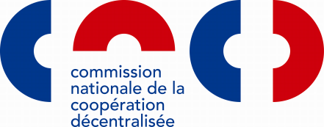
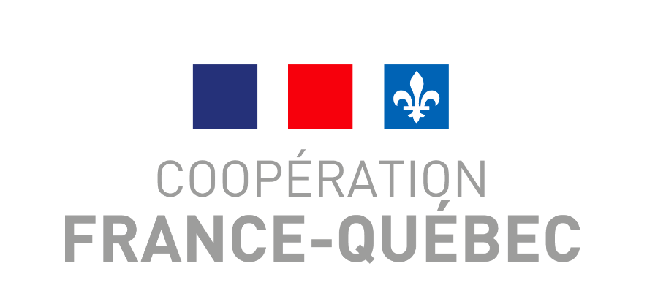

Formulaire de demande de financement

Fonds franco-québécois pour la
coopération décentralisée (FFQCD)

Biennie 2023-2024 / 2024-2025

Date limite pour déposer un projet : le 28 décembre 2022

Remplir le présent formulaire à l’aide du Guide pour remplir le formulaire de demande de financement du FFQCD
.



- Identification
Numéro du projet :
Titre du projet : | Cliquez ou appuyez ici pour entrer du texte.
Organisme porteur du projet au Québec : | Cliquez ou appuyez ici pour entrer du texte.

Coordonnateurs ou coordonnatrices du projet
Du côté québécois  Nom, prénom :  Titre :  Organisation :  Adresse :  Téléphone :  Cellulaire :  Courriel :  Région administrative : | Du côté français  Nom, prénom :  Titre :  Organisation :  Adresse :  Téléphone :  Courriel :  Département et région :
Personne ayant la plus haute autorité administrative de l’organisation  Nom, prénom :  Titre :  Adresse :  Téléphone :  Courriel : | Personne ayant la plus haute autorité administrative de l’organisation  Nom, prénom :  Titre :  Adresse :
L’organisation québécoise qui porte le projet est :  ☐ une collectivité locale (ville, municipalité, MRC)  ☐ autre (précisez) :  Si votre organisation œuvre dans le secteur culturel, indiquez s’il est reconnu ou soutenu par :  ☐ un ministère ou une société d’État et précisez son nom :  ☐ aucun | Le partenaire français est :  ☐ une collectivité territoriale ou locale  ☐ autre (précisez) :

2. Thème
Indiquez ci-dessous le thème principal du projet (un seul choix) :

- Développement économique et attractivité des territoires
- Transition écologique et mobilité intelligente
- Inclusion numérique
- Rayonnement culturel et francophonie
- Sports
Choisissez un élément.

Enjeux transversaux

Indiquez si le projet porte ou a une incidence sur un ou plusieurs des enjeux transversaux prioritaires suivants de la relation Québec-France :

☐ Innovation

☐ Jeunesse

☐ Numérique

☐ Égalité femmes-hommes

3. Objectifs et résultats visés par le projet

4. Activités et échéancier

5. Plan de communication

6. Autres sources de financement

7. Divers

8. Budget
Pour chaque année financière, indiquez dans le tableau suivant le détail des dépenses prévues pour les missions en France et pour les autres activités réalisées avec la subvention du FFQCD :

8.1. Budget – Indemnités pour les missions et dépenses pour les autres activités
An 1 – Période du 1er avril 2023 au 31 mars 2024 (prévisions)
Missions en France :
Nombre de participants | A
Indemnité pour le transport aérien (nombre de participants indiqué à la ligne A X 600 $) | B | $
Indemnité pour le premier et le dernier jour des missions en France (ligne A X 200 $) | C | $
Indemnité pour les frais de séjour en France (nombre total de nuitées à l’hôtel X 200 $). Montant maximal de 1 000 $ (5 nuitées à l’hôtel) par participant par mission. | D | $
Indemnité pour le transport terrestre en France (ligne A X 150 $) | E | $
Autres activités :
Dépenses admissibles pour les autres activités :  (Indiquez dans la présente cellule le détail – ventilation – des dépenses prévues pour les autres activités, c’est-à-dire celles autres que les missions en France. Dans la colonne de droite, indiquez 50 % du total de ces dépenses.) | F | $
Indemnité pour les frais d’accueil du partenaire français (montant forfaitaire de 250 $) | G | $
Total de la subvention FFQCD demandée pour l’année 2023-2024 (total des lignes B à G) | H | $

An 2 – Période du 1er avril 2024 au 31 mars 2025 (prévisions)
Missions en France :
Nombre de participants | A
Indemnité pour le transport aérien (nombre de participants indiqué à la ligne A X 600 $) | B | $
Indemnité pour le premier et le dernier jour des missions en France (ligne A X 200 $) | C | $
Indemnité pour les frais de séjour en France (nombre total de nuitées à l’hôtel X 200 $). Montant maximal de 1 000 $ (5 nuitées à l’hôtel) par participant par mission. | D | $
Indemnité pour le transport terrestre en France (ligne A X 150 $) | E | $
Autres activités :
Dépenses admissibles pour les autres activités :  (Indiquez dans la présente cellule le détail – ventilation – des dépenses prévues pour les autres activités, c’est-à-dire celles autres que les missions en France). Dans la colonne de droite, indiquez 50 % du total de ces dépenses.) | F | $
Indemnité pour les frais d’accueil du partenaire français (montant forfaitaire de 250 $) | G | $
Total de la subvention FFQCD demandée pour l’année 2024-2025 (total des lignes B à G) | H | $

9. Commentaires et suggestions – Sondage
- Êtes-vous satisfait(e) des documents de l’appel à projets du FFQCD et des services reçus de la Direction France du ministère des Relations internationales et de la Francophonie? Vous pouvez indiquer votre réponse sur une échelle de 1 (insatisfait(e)) à 10 (très satisfait(e)).

- Qu’est-ce qui pourrait être amélioré? Expliquez en indiquant ce que vous avez le plus apprécié et le moins apprécié.

- Avez-vous des pistes d’amélioration à proposer?

- De quelle manière avez-vous été informé(e) de l’appel à projets du FFQCD (publicité, Internet, référence, etc.)?

10. Demande de renseignements
Pour toute question relative au FFQCD :
- consultez la page Web : Quebec.ca/coop-decentralisee
- communiquez avec la Direction France du ministère des Relations internationales et de la Francophonie au 418 649-2400, poste 57303 ou à l’adresse courriel : apquebecFrance@mri.gouv.qc.ca

Pour la partie française du FFQCD :
- consultez la page Web : www.fdip.fr/FFQCD
- communiquez avec :
xavier.d-argoeuves@diplomatie.gouv.fr
scac-coop.quebec-cslt@diplomatie.gouv.fr

11. Dépôt de la demande de financement au FFQCD
Le présent formulaire doit être accompagné des documents suivants :
- lettre d’appui d’une ville, d’une municipalité ou d’une MRC;
- fiche synthèse du projet;
- curriculum vitæ des coordonnateurs québécois et français;
- tout autre document utile à la bonne compréhension du projet.
Le présent formulaire doit être rempli par l’organisation qui porte le projet et transmis avec les pièces d’accompagnement d’ici le 28 décembre 2022, par courriel, à l’adresse apquebecFrance@mri.gouv.qc.ca
Le courriel doit avoir pour objet « Demande de financement au FFQCD ».

